

**DOCUMENT FONCTIONNEL**

**SIGALE Qualité**

**V 1.1**

SOMMAIRE

1. GENERALITES 4

1.1 Contexte du projet 4

1.2 Description de l’existant 4

1.3 Objectifs 4

2. PRESENTATION DU PROJET 5

2.1 Diagramme des flux externes 5

2.2 Description des scénarios métiers 6

2.2.1 Préparer un contrôle 6

2.2.2 Effectuer un contrôle 6

3. SYNOPTIQUE FONCTIONNEL 8

3.1 Application web 8

3.2 Application mobile 9

4. DESCRIPTION DES FONCTIONNALITES 10

4.1 Application web 10

4.1.2 Accueil 10

4.1.3 Contrôles 10

4.1.3.1 Arrivages 10

4.1.3.2 Autres 16

4.1.4 Questionnaire 16

4.1.4.1 Liste 16

4.1.4.2 Détail 22

4.1.4.3 Planification 26

4.1.4.4 Admin 31

4.1.5 Flux 43

4.1.5.1 Récupération des fournisseurs 43

4.1.5.2 Récupération des articles 44

4.1.5.3 Récupération des arrivages 44

4.1.5.4 Blocage des palettes 45

4.1.5.5 Déblocage des palettes 46

4.1.5.6 Diffusion des CR 47

4.1.5.7 Récupération groupe, famille, sous-famille 47

4.2 Application mobile 31

4.2.1 Sélectionner le groupe article 31

4.2.2 Effectuer un contrôle 32

# GENERALITES

## Contexte du projet

Ayant basé son succès sur la qualité de ces produits et soucieux d’en garantir une régularité, PROSOL décide de se doter d’une nouvelle application qui permettra d’évaluer avec plus de précision la fraicheur des produits de chacun des arrivages nécessitant un contrôle puis de bloquer ceux dont le résultat n’est pas satisfaisant. D’où la création du module SIGALE : SIGALE Qualité.

Ce projet consiste en la création d’une application web et d’une application mobile qui permettront d’outiller les contrôleurs qualités des marchandises et de combler durablement les failles au niveau de la maitrise de la qualité, en particulier pour les marchandises 2°C.

## Description de l’existant

Gestion manuelle avec des fichiers Excel.

## Objectifs

* Pouvoir organiser et suivre les contrôles qualité en plateforme
* Pouvoir utiliser les résultats des contrôles dans la relation fournisseur

# PRESENTATION DU PROJET

## Diagramme des flux externes

33

Avec cette nouvelle application, on aura 3 nouveaux flux et 3 flux existants routés vers elle.

Nomenclature

Article

Cahier des charges

Stock

Mouvement Stock

Sigale Qualité

Achat

Fournisseur

Gencod

Blocage/déblocage Lot

Résultat des contrôles

Noir : flux existant en émission à développer en réception dans la nouvelle application

BI

Vert : flux entièrement nouveau

## Description des scénarios métiers

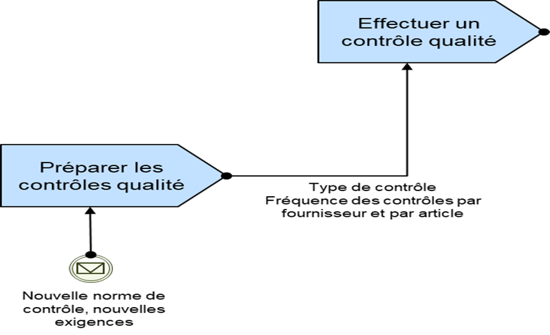

* + 1. Préparer un contrôle

La préparation des contrôles qualité consiste en la sélection de tous les éléments entrant dans la réalisation d’un contrôle qualité :

* Créer/Modifier un type de questionnaire par article
* Dupliquer un type de questionnaire
* Ajouter / Supprimer un critère à un type de questionnaire
* Assigner des valeurs possibles à un critère
* Ajouter les questions standards de fin de questionnaire à un type de questionnaire
* Ajouter un document de contrôle (Cahier des charges) à un article
* Paramétrer la fréquence des contrôles pour un fournisseur et un article (tous les X arrivages)
* Paramétrer les types de questionnaires applicables pour un fournisseur et un article
  + 1. Effectuer un contrôle

A la suite de tous les préparatifs réalisés plus haut, un contrôle se fait de la manière suivante :

* Afficher les informations et le cahier des charges de l’article pour ce fournisseur
* Effectuer le contrôle et enregistrer le résultat de chaque point de contrôle
* Ajouter une ou plusieurs photos à un contrôle
* Bloquer la marchandise suite à un avis négatif au terme d’un contrôle
* Envoyer une synthèse aux acheteurs
* Afficher le résultat du contrôle
* Mettre en évidence les non conformités
* Envoyer le résultat du contrôle au service qualité et à l’acheteur (en cas de non-conformité) avec photos et PDF joints
* Programmer un nouveau contrôle outrepassant la fréquence
* Transmettre un récapitulatif des contrôles qualité de la journée à l’acheteur

# SYNOPTIQUE FONCTIONNEL

## Application web

## Application mobile

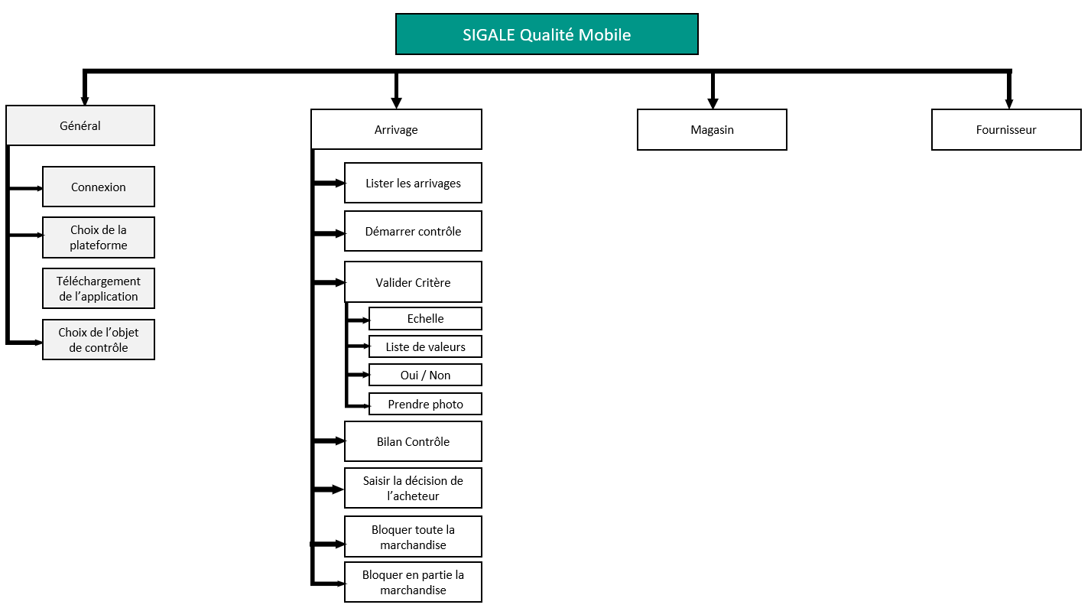

# DESCRIPTION DES FONCTIONNALITES

## Application web

Sur la première page de SIGALE Qualité plusieurs menus s’affichent :

* **Contrôles**
* **Questionnaires**
* **Planification**

Changer la plateforme et voir votre espace utilisateur.

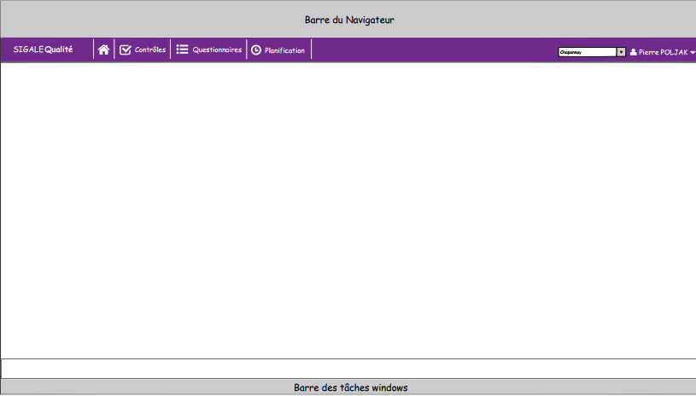

* + 1. Accueil
    2. Contrôles

Vous pouvez observer deux onglets : **Arrivages** et **Autres**

#### Arrivages

**Objectif**: lister les arrivages

|  |  |  |  |
| --- | --- | --- | --- |
| **Fonctionnalité :  *Lister les arrivages*** | | | |
| **Criticité :** *Bloquant* | | | |
| **Prérequis : *Etre connecté(e)*** | | | |
| **INPUT :** | | | |
| **Champ** | **Type de champs** | **Type de données** | **Exigences** |
| Arrivages | Zone de texte | Temporelle | Facultatif |
| Date de réception | Zone de texte | Temporelle | Facultatif |
| N° de lot SIGALE | Zone de texte | Numérique | Facultatif |
| Code article | Zone de texte | Numérique | Facultatif |
| Article | Zone de texte | Alphabétique | Obligatoire |
| Fournisseur | Zone de texte | Alphabétique | Obligatoire |
| Critère texte | Zone de texte | Alphabétique | Obligatoire |
| Réceptionné | Liste déroulante | Alphabétique | Facultatif |
| Questionnaire | Zone de texte | Alphabétique | Facultatif |
| Résultat du contrôle | Liste déroulante | Alphabétique | Facultatif |
| Statut | Liste déroulante | Alphabétique | Facultatif |
| Actions | Boutons de commande | Alphabétique | Facultatif |
| **Règles de gestion** | | | |
| * Les arrivages doivent être lister automatiquement en fonction de la date du jour * Modifier la date de Réception grâce au calendrier | | | |
| **OUTPUT(Résultat)** | | | |
| Tous les arrivages de la date renseignée seront listés. | | | |
| **Intégration dans le projet :** OK | | | |

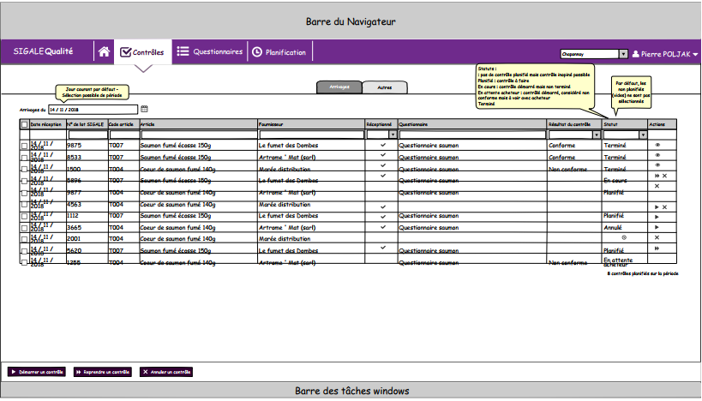

En pied de page les boutons Démarrer un contrôle, Reprendre un Contrôle et Annuler un contrôle.

* **Démarrer un contrôle ou Reprendre un contrôle**

**Objectif**: effectuer ou reprendre le contrôle d’un arrivage

|  |  |  |  |
| --- | --- | --- | --- |
| **Fonctionnalité :  *Démarrer un contrôle ou Reprendre un contrôle*** | | | |
| **Criticité :** *Bloquant* | | | |
| **Prérequis : *Etre connecté(e)*** | | | |
| **INPUT :** | | | |
| **Champ** | **Type de champs** | **Type de données** | **Exigences** |
| Questionnaire | zones de saisie | alphabétique | Facultatif |
| DLC | zones de saisie | alphabétique | Facultatif |
| N° de lot fournisseur | zones de saisie | Numérique | Obligatoire |
| N° de palettes | Liste déroulante à choix multiple | Numérique | Obligatoire |
| Critère OUI/NON | Bouton | alphabétique | Obligatoire |
| Critère Echelle | Bouton | Numérique | Obligatoire |
| Critère texte | Bouton | alphabétique | Obligatoire |
| Parcourir | Bouton de commande |  | Obligatoire/Facultatif |
|  |  |  |  |
| **Règles de gestion** | | | |
| * Modifier (si besoin) : * Le nom du questionnaire * Le DLC * N° de lot fournisseur * N° de palettes * Noter ou évaluer des critères * Ajouter une ou des photos * Obtenir les résultats * Affichage du bilan du contrôle * Décider si l’arrivage est bon pour la distribution * Sélectionner la décision finale de l’acheteur * Enregistrer : Sauvegarde le contrôle * Terminer : Envoi du mail final à la qualité sinon reste grisé * Annuler : Ferme la fenêtre | | | |
| **OUTPUT(Résultat) Résultats du contrôle** | | | |
| Contrôle effectué  Les résultats du contrôle apparaissent automatiquement  Blocage ou Déblocage de la marchandise | | | |
| **Intégration dans le projet :** NOK | | | |

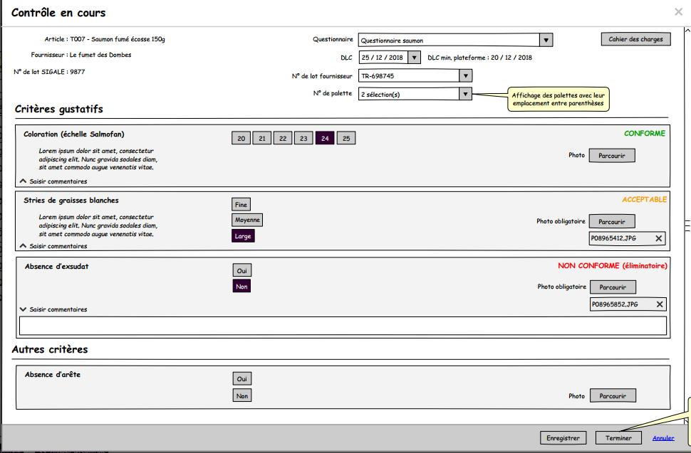

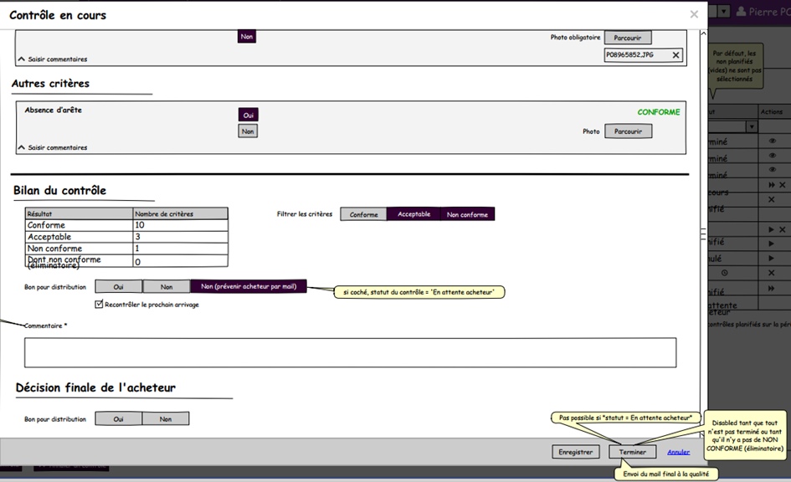

* **Annuler un contrôle**

**Objectif**: annuler le contrôle planifié d’un arrivage

|  |  |  |  |
| --- | --- | --- | --- |
| **Fonctionnalité : annuler *un contrôle*** | | | |
| **Criticité :** *facultatif* | | | |
| **Prérequis : *Etre connecté(e)*** | | | |
| **INPUT :** | | | |
| **Champ** | **Type de champs** | **Type de données** | **Exigences** |
| Annuler ce contrôle | Case à cocher |  | Facultatif |
| Reporter ce contrôle sur le prochain arrivage | Case à cocher |  | Facultatif |
| **Règles de gestion** | | | |
| * Sélectionner annuler ce contrôle entrainera l’annulation de ce contrôle mais pas de la planification * Cocher Reporter ce contrôle sur le prochain arrivage entrainera le contrôle du prochain arrivage de cet article à la place de celui sélectionné | | | |
| **OUTPUT(Résultat) Annulation ou report du contrôle sans effet sur la planification** | | | |
| Les résultats du contrôle apparaissent automatiquement | | | |
| **Intégration dans le projet :** NOK | | | |

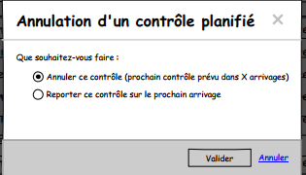

#### Autres

* + 1. Questionnaire

On distingue deux onglets : **Liste** et **Détail**

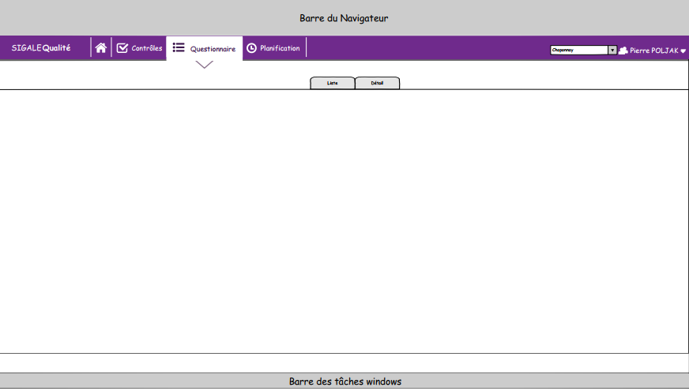

#### Liste

**Objectif**: Lister les questionnaires

|  |  |  |  |
| --- | --- | --- | --- |
| **Fonctionnalité : Lister les questionnaires** | | | |
| **Criticité :** *facultatif* | | | |
| **Prérequis : *Etre connecté(e)*** | | | |
| **INPUT :** | | | |
| **Champ** | **Type de champs** | **Type de données** | **Exigences** |
| Objet du questionnaire | Liste déroulante | alphabétique | Facultatif |
| Nom questionnaire | Zone de texte | alphabétique | Facultatif |
| Description | Zone de texte | alphabétique | Facultatif |
| Actif | Liste déroulante |  | Facultatif |
| Action |  |  | Facultatif |
| **Règles de gestion** | | | |
| * Afficher la liste des questionnaires enregistrés pour tous les rayons par défaut * Renseigner une des zones de texte dans le tableau pour affiner la sélection | | | |
| **OUTPUT(Résultat)** | | | |
| Affichage d’un tableau présentant la liste des questionnaires de tous les rayons et offrant la possibilité de faire une sélection | | | |
| **Intégration dans le projet :** OK | | | |

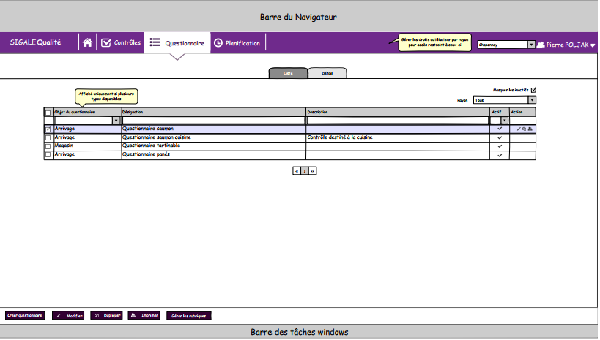

En pieds de page nous avons cinq boutons :

* **Créer questionnaire**
* **Modifier**
* **Dupliquer**

**Objectif**: faire une copie d’un questionnaire

|  |  |  |  |
| --- | --- | --- | --- |
| **Fonctionnalité : Dupliquer un questionnaire** | | | |
| **Criticité :** *facultatif* | | | |
| **Prérequis : *Etre connecté(e)*** | | | |
| **INPUT :** | | | |
| **Champ** | **Type de champs** | **Type de données** | **Exigences** |
| Nom questionnaire | Zone de texte | alphabétique | Obligatoire |
| Description | Zone de texte | alphabétique | Facultatif |
| **Règles de gestion** | | | |
| * Pré renseigner le nom du questionnaire à dupliquer et sa description * Saisir le nom du nouveau questionnaire * Ecrire une description pour le nouveau questionnaire si souhaité * Cliquer sur enregistrer pour valider les informations saisies et dupliquer le questionnaire * Cliquer sur annuler pour fermer la popup | | | |
| **OUTPUT(Résultat)** | | | |
| Questionnaire dupliqué | | | |
| **Intégration dans le projet :** OK | | | |

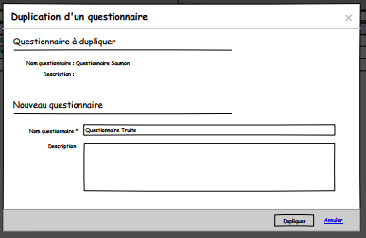

* **Imprimer**

**Objectif**: produire et Imprimer un document PDF du questionnaire

|  |  |  |  |
| --- | --- | --- | --- |
| **Fonctionnalité :** Imprimer un questionnaire | | | |
| **Criticité :** *facultatif* | | | |
| **Prérequis : *Etre connecté(e)*** | | | |
| **INPUT :** | | | |
| **Champ** | **Type de champs** | **Type de données** | **Exigences** |
| Article | Zone de texte | alphabétique | Obligatoire |
| Fournisseur | Zone de texte | alphabétique | Facultatif |
| N° de lot SIGALE | Zone de texte | Alphabétique/Numérique | Obligatoire |
| N° de lot Fournisseur | Zone de texte | Numérique | Obligatoire |
| DLC | Zone de texte | Temporelle | Obligatoire |
| N° de palettes(s) | Zone de texte | Numérique | Obligatoire |
| **Règles de gestion** | | | |
| * Création du PDF * Afficher le PDF * Le nom du questionnaire et ses informations y sont renseignés * La date d’impression et le rayon y sont visibles * Les critères et leurs valeurs y sont lister dans un tableau * Appuyer sur le bouton imprimer. | | | |
| **OUTPUT(Résultat)** | | | |
| Un document PDF contenant toutes les informations sur le questionnaire se télécharge et peut être imprimer | | | |
| **Intégration dans le projet :** OK | | | |

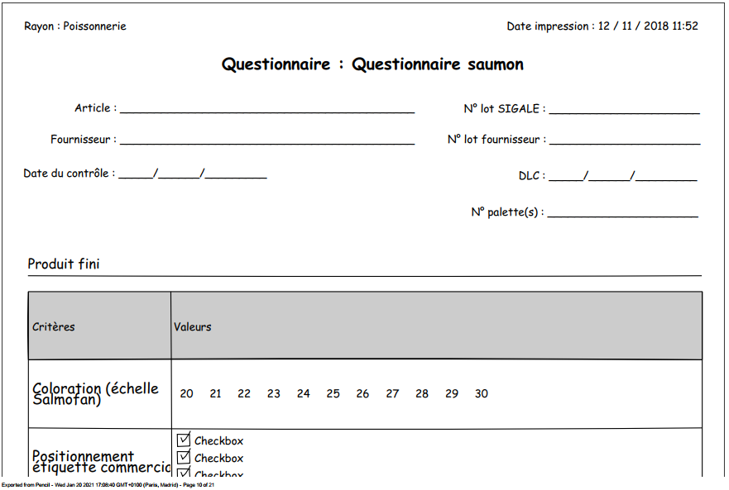

* **Gérer les rubriques**

**Objectif**: effectuer des actions sur les rubriques

|  |  |  |  |
| --- | --- | --- | --- |
| **Fonctionnalité : Gérer les rubriques** | | | |
| **Criticité :** *facultatif* | | | |
| **Prérequis : *Etre connecté(e)*** | | | |
| **INPUT :** | | | |
| **Champ** | **Type de champs** | **Type de données** | **Exigences** |
| Rayon | Liste déroulante | alphabétique | Facultatif |
| Nom rubrique | Zone de texte | alphabétique | Facultatif |
| **Règles de gestion** | | | |
| * Pré renseigner le rayon * Afficher les rubriques par défaut * Saisir le nom d’une nouvelle rubrique si besoin d’en créer * Supprimer une rubrique * Modifier l’ordre d’affichage des rubriques * Cliquer sur enregistrer pour ajouter une rubrique et/ou sauvegarder les modifications apportées * Cliquer sur annuler pour fermer la popup et supprimer les modifications | | | |
| **OUTPUT(Résultat) rubrique et/ou modification ajoutée** | | | |
| La nouvelle rubrique s’ajoute dans la liste des rubriques et/ou les modifications apportées sont visibles | | | |
| **Intégration dans le projet :** OK | | | |

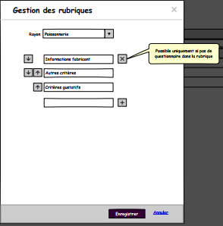

#### Détail d’un questionnaire

**Objectif**: lister les détails de chaque questionnaire renseigné

|  |  |  |  |
| --- | --- | --- | --- |
| **Fonctionnalité : Détail** | | | |
| **Criticité :** *facultatif* | | | |
| **Prérequis : *Etre connecté(e)*** | | | |
| **INPUT :** | | | |
| **Champ** | **Type de champs** | **Type de données** | **Exigences** |
| Nom Questionnaire | Zone de saisie | alphabétique | Obligatoire |
| Rayon | Liste déroulante | alphabétique | Obligatoire |
| Objet | Liste déroulante | alphabétique | Obligatoire |
| Rubrique | Liste déroulante/ Zone de texte | alphabétique | Obligatoire |
| Critère | Zone de texte | alphabétique | Facultatif |
| Type | Zone de texte | alphabétique |  |
| Valeurs possibles | Zone de texte | Alphabétique/Numérique |  |
| Photo obligatoire |  | fichier |  |
| Actions | Icône |  | Facultatif |
| Actif | Case à cocher |  | Facultatif |
| Description | Zone de saisie | alphabétique | Facultatif |
| **Règles de gestion** | | | |
| * Renseigner le nom du questionnaire * Pré renseigner le rayon et l’objet * Choisir une rubrique pour affiner les résultats | | | |
| **OUTPUT(Résultat)** | | | |
| Liste des détails d’un questionnaire affichée | | | |
| **Intégration dans le projet :** NOK | | | |

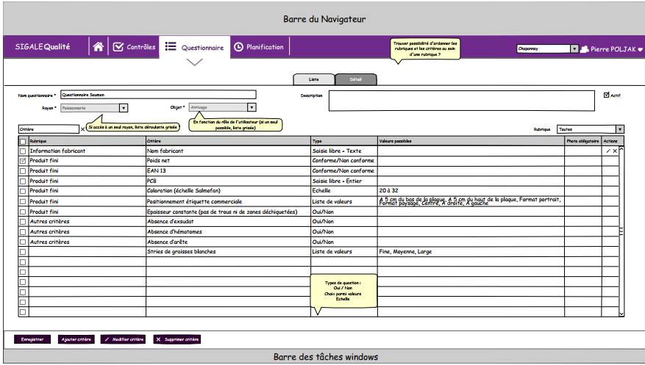

En pied de page, se trouve quatre boutons :

* **Enregistrer**
* **Ajouter un critère** ou **Modifier un critère**

**Objectif**: ajouter des informations au nouveau critère

|  |  |  |  |
| --- | --- | --- | --- |
| **Fonctionnalité : Informations générales** | | | |
| **Criticité :** *facultatif* | | | |
| **Prérequis : *Etre connecté(e)*** | | | |
| **INPUT :** | | | |
| **Champ** | **Type de champs** | **Type de données** | **Exigences** |
| Rubrique | Liste déroulante | alphabétique | Obligatoire |
| Désignation critère | Zone de saisie | alphabétique | Obligatoire |
| Type | Liste déroulante | alphabétique | Obligatoire |
| Description | Zone de saisie | alphabétique | Facultatif |
| **Règles de gestion** | | | |
| * Informations générales * Sélectionner la rubrique * Renseigner la désignation critère * Rédiger une description si souhaitée * Choisir un type * Valeurs possibles * Afficher un tableau valeur de conformité avec comme ligne de libellé Valeur, Conforme, Acceptable, Non conforme, Photo requise, Eliminatoire et Actions * Choisir les valeurs possibles en fonction du type sélectioné * Enregistrer ou Annuler | | | |
| **OUTPUT(Résultat)** | | | |
| ajout d’un critère à la rubrique | | | |
| **Intégration dans le projet :** OK | | | |

**Type échelle :**

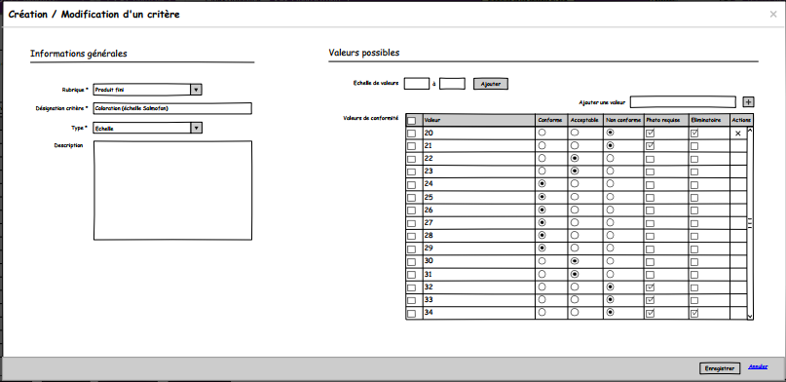

**Type Oui/Non :**

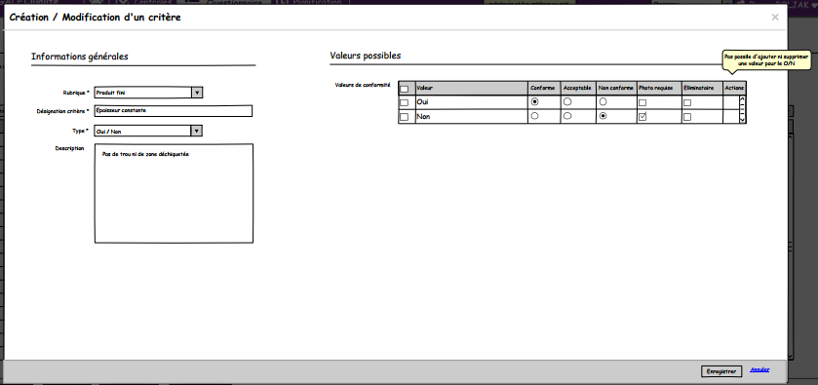

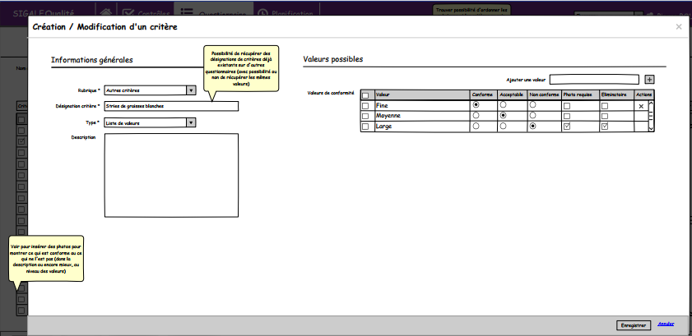**Type Liste de valeurs :**

* **Supprimer critère**
  + 1. Planification

L’utilisateur distingue deux onglets : **Arrivages** et **Autres.**

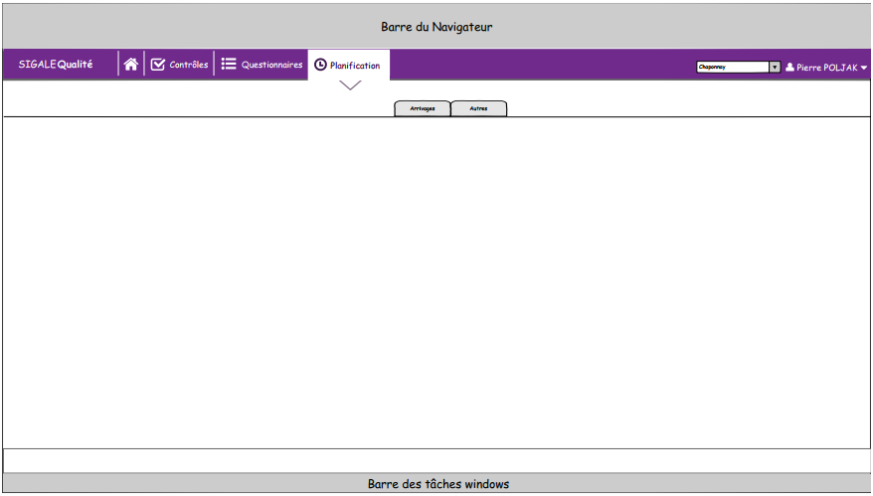

#### ARRIVAGES

**Objectif**: filtrer les arrivages et les lister

|  |  |  |  |
| --- | --- | --- | --- |
| **Fonctionnalité :  *Lister les arrivages*** | | | |
| **Criticité :** *facultatif* | | | |
| **Prérequis : *Etre dans l’onglet arrivage du menu planification*** | | | |
| **INPUT :** | | | |
| **Champ** | **Type de champs** | **Type de données** | **Exigences** |
| Code article | Colonne du tableau | Numérique | Facultatif |
| Article | Colonne du tableau | alphabétique | Facultatif |
| Fournisseur | Colonne du tableau | alphabétique | Facultatif |
| Questionnaire | Colonne du tableau | Numérique | Facultatif |
| Fréquence(en nombres d'arrivages) | Colonne du tableau | Numérique | Facultatif |
| Date dernier contrôle | Colonne du tableau | Numérique | Facultatif |
| Etat dernier contrôle | Liste déroulante  Colonne du tableau | alphabétique | Facultatif |
| % de conformité | Colonne du tableau | Numérique | Facultatif |
| Cahier des charges | Colonne du tableau | alphabétique | Facultatif |
| Actions | Colonne du tableau |  | Facultatif |
| **Règles de gestion** | | | |
| * Changez l’état du dernier contrôle, * Renseigner l’article, le fournisseur ou le questionnaire * Affichages de tous les arrivages existants | | | |
| **OUTPUT(Résultat)** liste des arrivages triée et listée | | | |
| Les arrivages en rapport avec les données renseignées ou sélectionnées apparaissent. | | | |
| **Intégration dans le projet :** OK | | | |

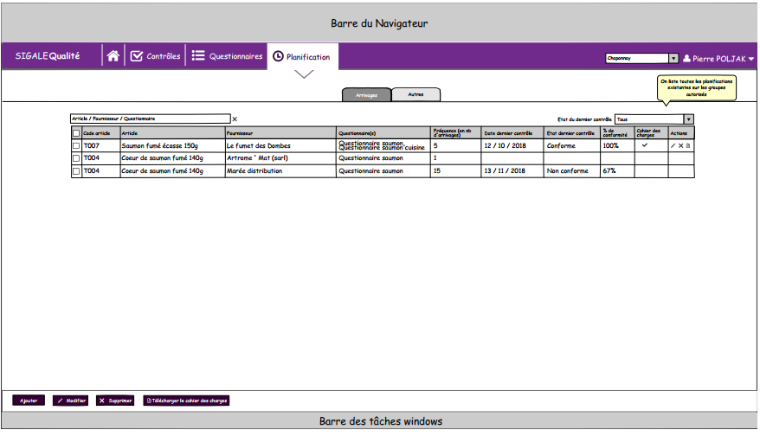

* **Ajouter**

**Objectif**: créer une nouvelle fréquence de contrôle ou planification par arrivage

|  |  |  |  |
| --- | --- | --- | --- |
| **Fonctionnalité :  *Ajouter une planification*** | | | |
| **Criticité :** *Bloquant* | | | |
| **Prérequis : *Etre dans l’onglet arrivage du menu planification*** | | | |
| **INPUT :** | | | |
| **Champ** | **Type de champs** | **Type de données** | **Exigences** |
| Article | zones de saisie | Alphabétique | Obligatoire |
| Fournisseur | zones de saisie | Alphabétique | Obligatoire |
| Contrôle tous les arrivages | zones de saisie | Numérique | Obligatoire |
| Questionnaire(s) | Liste déroulante | alphabétique | Obligatoire |
| Parcourir | Bouton de commande | fichier | Facultatif |
| **Règles de gestion** | | | |
| * Renseigner : * Le nom de l’article * Le fournisseur * Le nombre de contrôle par arrivages * Ajouter un cahier des charges * Enregistrer la planification | | | |
| **OUTPUT(Résultat)** Nouvelle planification ajoutée | | | |
| La nouvelle planification s’insère automatiquement dans la liste des planifications  L’article de l’arrivage sélectionné est contrôlé à la fréquence définie | | | |
| **Intégration dans le projet :** NOK | | | |

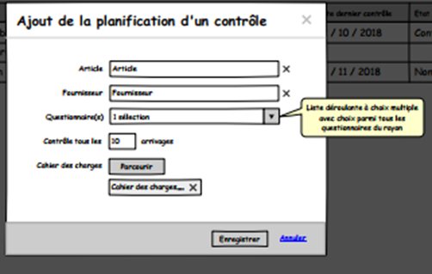

* **Modifier**
* **Supprimer**
* **Télécharger le cahier des charges**
  + 1. Admin

## Application mobile

L’application mobile servira à faire des contrôles.

A la connexion, si plusieurs plateformes, en choisir une.

* + 1. Sélectionner le groupe article

**Objectif**: Choisir l'objet du contrôle

|  |  |  |  |
| --- | --- | --- | --- |
| **Fonctionnalité :  *Choisir l'objet du contrôle*** | | | |
| **Criticité :** *Bloquant* | | | |
| **Prérequis : *être connecté(e)*** | | | |
| **INPUT :** *Il s’agit des valeurs de saisie en entrée pour déclencher les actions* | | | |
| **Champ** | **Type de champs** | **Type de données** | **Exigences** |
| Arrivage | Bouton de commande |  | Obligatoire |
| Magasin | Bouton de commande |  | Obligatoire |
| Fournisseur | Bouton de commande |  | Obligatoire |
| **Règles de gestion** | | | |
| * Sélectionner un objet | | | |
| **OUTPUT(Résultat)** objet sélectionné | | | |
| Démarrage du contrôle | | | |
| **Intégration dans le projet :** OK | | | |

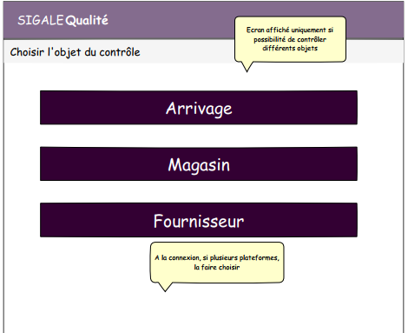

* + 1. Effectuer un contrôle

#### Sélectionner et lister arrivages

**Objectif**: trier les arrivages les afficher et en choisir un

|  |  |  |  |
| --- | --- | --- | --- |
| **Fonctionnalité : *Sélectionner et lister arrivages*** | | | |
| **Criticité :** *Bloquant* | | | |
| **Prérequis : *être connecté(e)*** | | | |
| **INPUT :** *Il s’agit des valeurs de saisie en entrée pour déclencher les actions* | | | |
| **Champ** | **Type de champs** | **Type de données** | **Exigences** |
| Groupe article | Bouton de cliquable |  | Obligatoire |
| Non-réceptionnés | Bouton poussoir |  | Facultatif |
| Livraisons futures | Bouton poussoir |  | Facultatif |
| Pas de contrôle prévu | Bouton poussoir |  | Facultatif |
| Contrôles terminés | Bouton poussoir |  | Facultatif |
| **Règles de gestion** | | | |
| * Sélectionner un groupe article * Sélectionner une option * Afficher une liste des arrivages avec leur statut et rangés par date d’arrivée * Affichage des arrivages correspondants * Sélectionner un arrivage * Scanner une palette | | | |
| **OUTPUT(Résultat)** | | | |
| Affichage des arrivages correspondants  Arrivage choisi ou palette scannée | | | |
| **Intégration dans le projet :** OK | | | |

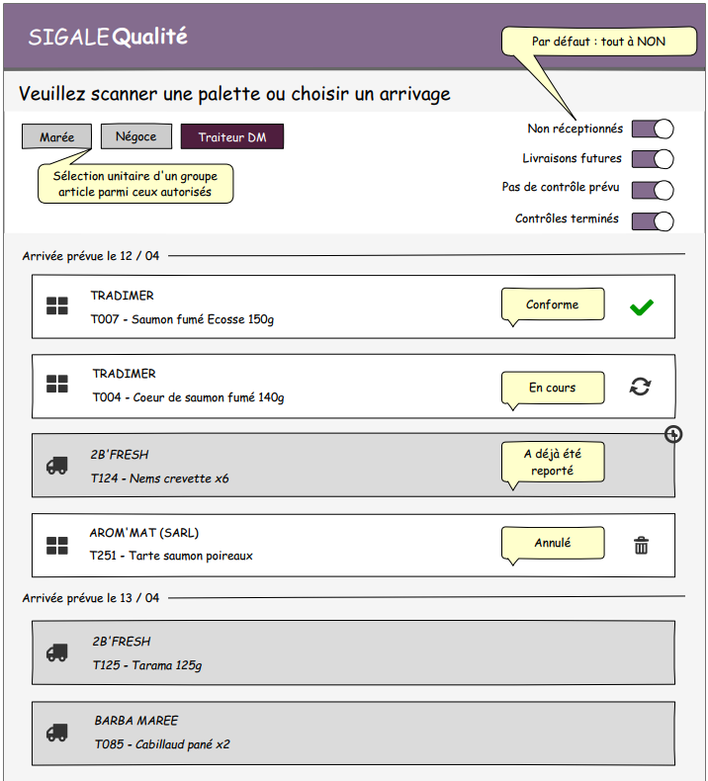

#### Effectuer un contrôle

* *Sélectionner les détails de l’arrivage*

**Objectif**:

|  |  |  |  |
| --- | --- | --- | --- |
| **Fonctionnalité : *Sélectionner les détails de l’arrivage*** | | | |
| **Criticité :** *Bloquant* | | | |
| **Prérequis : *être connecté(e)*** | | | |
| **INPUT :** *Il s’agit des valeurs de saisie en entrée pour déclencher les actions* | | | |
| **Champ** | **Type de champs** | **Type de données** | **Exigences** |
| Questionnaire | Bouton de cliquable | Alphabétique | Obligatoire |
| N° de lot SIGALE | Bouton de cliquable | Alphabétique/ Numérique | Obligatoire |
| DLC | Bouton de cliquable | Temporelle | Obligatoire |
| N° de lot Fournisseur | Bouton de cliquable | Numérique | Obligatoire |
| N° de palettes | Bouton de cliquable | Numérique | Obligatoire |
| **Règles de gestion** | | | |
| * Sélectionner un Questionnaire * Sélectionner un N° de lot SIGALE * Sélectionner une DLC * Sélectionner un N° de lot Fournisseur * Sélectionner un ou plusieurs numéros de palettes * Valider la sélection | | | |
| **OUTPUT(Résultat)** | | | |
| Toutes les informations sur l’arrivage seront enregistrées et paraitront dans l’entête des écrans jusqu’à la fin du contrôle. | | | |
| **Intégration dans le projet :** NOK | | | |

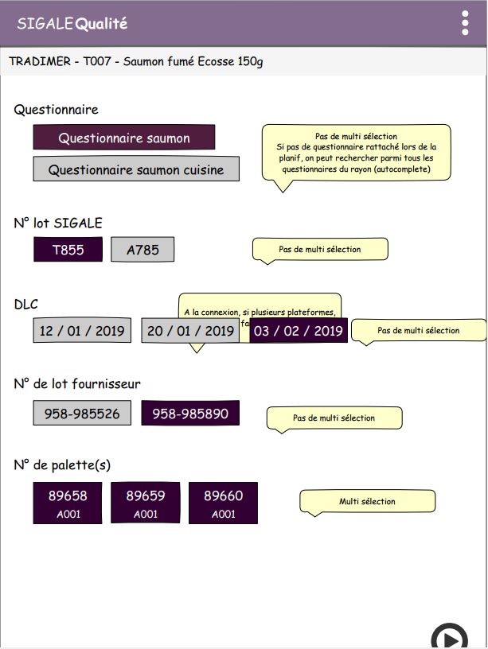

* *Ajouter des photos*

**Objectif**: Joindre une ou plusieurs image(s)

|  |  |  |  |
| --- | --- | --- | --- |
| **Fonctionnalité :  *Ajouter des photos*** | | | |
| **Criticité :** *Bloquant* | | | |
| **Prérequis : *être connecté(e)*** | | | |
| **INPUT :** *Il s’agit des valeurs de saisie en entrée pour déclencher les actions* | | | |
| **Champ** | **Type de champs** | **Type de données** | **Exigences** |
| Appareil photo | Bouton de cliquable | fichier | Obligatoire |
| **Règles de gestion** | | | |
| * Sélectionner une photo | | | |
| **OUTPUT(Résultat)** | | | |
| Affichage des images ajoutées | | | |
| **Intégration dans le projet :** NOK | | | |

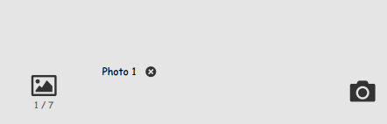

* *Valider les critères (Exemples de critères)*

**Objectif**: Noter ou évaluer des critères

|  |  |  |  |
| --- | --- | --- | --- |
| **Fonctionnalité : *Valider les critères*** | | | |
| **Criticité :** *Bloquant* | | | |
| **Prérequis : *être connecté(e)*** | | | |
| **INPUT :** *Il s’agit des valeurs de saisie en entrée pour déclencher les actions* | | | |
| **Champ** | **Type de champs** | **Type de données** | **Exigences** |
| Valeur(s) | Bouton de cliquable | Alphabétique/Numérique | Obligatoire |
| **Règles de gestion** | | | |
| * Afficher critère * Sélectionner une valeur pour chaque critère | | | |
| **OUTPUT(Résultat)** | | | |
| Obtention et affichage des résultats | | | |
| **Intégration dans le projet :** NOK | | | |

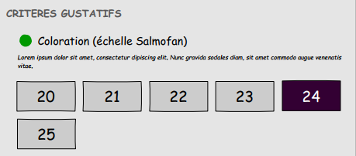

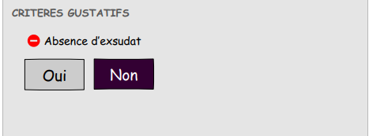

* *Voir le bilan du contrôle*

**Objectif**: Afficher le bilan du contrôle

|  |  |  |  |
| --- | --- | --- | --- |
| **Fonctionnalité :  *Visualiser le bilan*** | | | |
| **Criticité :** *Bloquant* | | | |
| **Prérequis : *être connecté(e)*** | | | |
| **INPUT :** *Il s’agit des valeurs de saisie en entrée pour déclencher les actions* | | | |
| **Champ** | **Type de champs** | **Type de données** | **Exigences** |
| Conforme | Label | Alphabétique/Numérique | Obligatoire |
| Acceptable | Label | Alphabétique/Numérique | Obligatoire |
| Non-Conforme | Label | Alphabétique/Numérique | Obligatoire |
| Eliminatoire | Label | Alphabétique/Numérique | Obligatoire |
| **Règles de gestion** | | | |
| * Sélectionner une photo | | | |
| **OUTPUT(Résultat)** | | | |
| Affichage de chaque résultat avec le nombre de critères qui l’ont obtenu. | | | |
| **Intégration dans le projet :** NOK | | | |

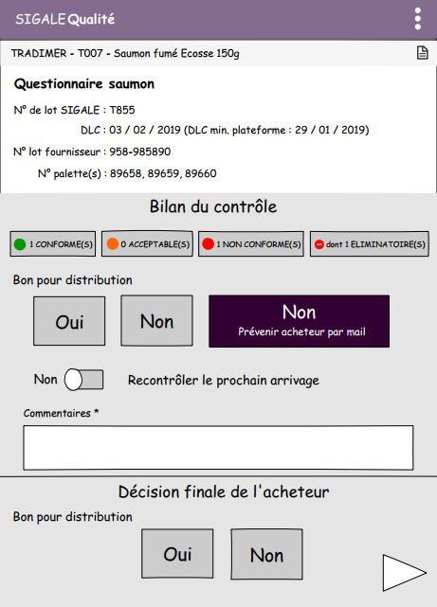

* ***Saisir le résultat du contrôle***

**Objectif**: dire si oui ou non la marchandise est apte à être distribuée

|  |  |  |  |
| --- | --- | --- | --- |
| **Fonctionnalité : *visualiser le bilan*** | | | |
| **Criticité :** *Bloquant* | | | |
| **Prérequis : *être connecté(e)*** | | | |
| **INPUT :** *Il s’agit des valeurs de saisie en entrée pour déclencher les actions* | | | |
| **Champ** | **Type de champs** | **Type de données** | **Exigences** |
| OUI | Bouton de commande | Alphabétique | Facultatif |
| NON | Bouton de commande | Alphabétique | Facultatif |
| NON (prévenir l’acheteur par mail) | Bouton de commande | Alphabétique | Facultatif |
| NON (recontrôler le prochain arrivage) | Bouton |  | Facultatif |
| Commentaire | Zone de saisie |  | Obligatoire |
| **Règles de gestion** | | | |
| * Sélectionner une option * Valider la sélection * Recontrôler le prochain arrivage * Ecrire un commentaire | | | |
| **OUTPUT(Résultat)** | | | |
| La marchandise est soit désignée bonne pour la distribution soit bloquée | | | |
| **Intégration dans le projet :** NOK | | | |

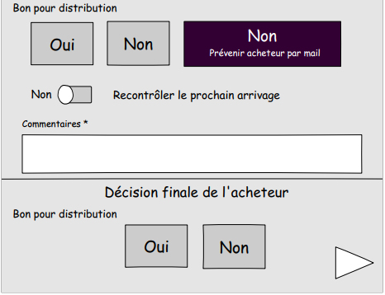

* *Blocage de la marchandise*

Il n’intervient que si l’utilisateur sélectionne NON dans la saisie du résultat du contrôle.

**Objectif**: déterminer le niveau de blocage la marchandise

|  |  |  |  |
| --- | --- | --- | --- |
| **Fonctionnalité : *Bloquer la marchandise*** | | | |
| **Criticité :** *Bloquant* | | | |
| **Prérequis : *être connecté(e)*** | | | |
| **INPUT :** | | | |
| **Champ** | **Type de champs** | **Type de données** | **Exigences** |
| Bloquer tout le lot | Bouton de commande | Alphabétique | Facultatif |
| Bloquer une partie du lot | Bouton de commande | Alphabétique | Facultatif |
| Scanner les palettes à bloquer | Label | Numérique | Facultatif |
| **Règles de gestion** | | | |
| * Sélectionner une option * Supprimer une ou plusieurs des palettes à scanner * Valider ou Annuler la sélection * Transformation de NON en NON partiel ou NON total | | | |
| **OUTPUT(Résultat) Niveau de blocage** | | | |
| La marchandise est bloquée partiellement ou totalement  L’acheteur reçoit un mail de synthèse avec photo jointe. | | | |
| **Intégration dans le projet :** NOK | | | |

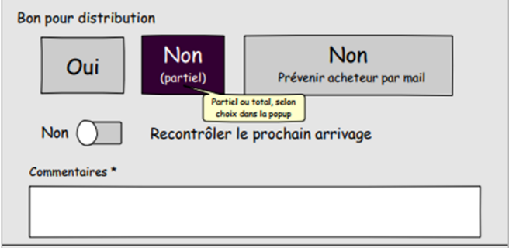

* *Décision finale de l’acheteur*

**Objectif** : l’acheteur doit dire s’il souhaite ou non accepter la marchandise

|  |  |  |  |
| --- | --- | --- | --- |
| **Fonctionnalité : *Bloquer la marchandise*** | | | |
| **Criticité :** *Bloquant* | | | |
| **Prérequis : *être connecté(e)*** | | | |
| **INPUT :** | | | |
| **Champ** | **Type de champs** | **Type de données** | **Exigences** |
| OUI | Bouton de commande | Alphabétique | Facultatif |
| NON | Bouton de commande | Alphabétique | Facultatif |
| **Règles de gestion** | | | |
| * Sélectionner une option * Valider ou Annuler la sélection | | | |
| **OUTPUT(Résultat) déblocage de la marchandise** | | | |
| La marchandise est débloquée et peut être distribuée.  La marchandise est bloquée et un bilan des contrôles de la journée est envoyé à l’acheteur ainsi que le résultat du contrôle au service qualité avec photo jointe. | | | |
| **Intégration dans le projet :** NOK | | | |

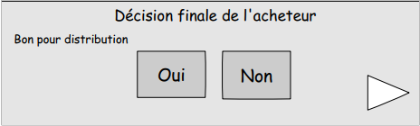

* 1. Flux
     1. Récupération des fournisseurs

**Objectif** : créer et lister les flux des fournisseurs

|  |  |  |  |
| --- | --- | --- | --- |
| **Fonctionnalité : Récupération des fournisseurs** | | | |
| **Criticité :** | | | |
| **Prérequis : *être connecté(e)*** | | | |
| **INPUT :** | | | |
| **Champ** | **Type de champs** | **Type de données** | **Exigences** |
|  | flux | Alphabétique/Numérique | Obligatoire |
| **Règles de gestion** | | | |
| * Enregistrer chaque action sur chaque fournisseur | | | |
| **OUTPUT(Résultat)** | | | |
| Un flux est créé pour chaque action et les flux fournisseurs sont tous récupérés et listés | | | |
| **Intégration dans le projet :** NOK | | | |

* + 1. Récupération des articles

**Objectif** : créer et lister les flux des articles

|  |  |  |  |
| --- | --- | --- | --- |
| **Fonctionnalité : Récupération des fournisseurs** | | | |
| **Criticité :** | | | |
| **Prérequis : *être connecté(e)*** | | | |
| **INPUT :** | | | |
| **Champ** | **Type de champs** | **Type de données** | **Exigences** |
|  | flux | Alphabétique/Numérique | Obligatoire |
| **Règles de gestion** | | | |
| * Enregistrer chaque action réalisée sur chaque article | | | |
| **OUTPUT(Résultat)** | | | |
| Un flux est créé pour chaque action et les flux articles sont tous récupérés et listés | | | |
| **Intégration dans le projet :** NOK | | | |

* + 1. Récupération des arrivages

**Objectif** : créer et lister les flux des arrivages

|  |  |  |  |
| --- | --- | --- | --- |
| **Fonctionnalité : Récupération des arrivages** | | | |
| **Criticité :** | | | |
| **Prérequis : *être connecté(e)*** | | | |
| **INPUT :** | | | |
|  | flux | Alphabétique/Numérique | Obligatoire |
| **Règles de gestion** | | | |
| * Enregistrer chaque action réalisée sur chaque arrivage | | | |
| **OUTPUT(Résultat)** | | | |
| Un flux est créé pour chaque action et les flux arrivages sont tous récupérés et listés | | | |
| **Intégration dans le projet :** NOK | | | |

* + 1. Blocage des palettes

**Objectif** : créer et lister les flux à chaque fois qu’une palette est bloquée

|  |  |  |  |
| --- | --- | --- | --- |
| **Fonctionnalité :** | | | |
| **Criticité :** *Bloquant* | | | |
| **Prérequis : *être connecté(e)*** | | | |
| **INPUT :** | | | |
| **Champ** | **Type de champs** | **Type de données** | **Exigences** |
|  | flux | Alphabétique/Numérique | Obligatoire |
| **Règles de gestion** | | | |
| * Enregistrer toutes informations sur la palette bloquée et les raisons dans le flux | | | |
| **OUTPUT(Résultat)** | | | |
| * Un flux est créé, récupéré et listé avec les autres à chaque blocage de palettes | | | |
| **Intégration dans le projet :** NOK | | | |

* + 1. Déblocage des palettes

**Objectif** : créer et lister les flux à chaque fois qu’une palette est débloquée

|  |  |  |  |
| --- | --- | --- | --- |
| **Fonctionnalité :** | | | |
| **Criticité :** *Bloquant* | | | |
| **Prérequis : *être connecté(e)*** | | | |
| **INPUT :** | | | |
| **Champ** | **Type de champs** | **Type de données** | **Exigences** |
|  | flux | Alphabétique/Numérique | Obligatoire |
| **Règles de gestion** | | | |
| * Enregistrer toutes informations sur la palette débloquée et les raisons dans le flux | | | |
| **OUTPUT(Résultat)** | | | |
| Un flux est créé, récupéré et listé à chaque déblocage de palettes | | | |
| **Intégration dans le projet :** NOK | | | |

* + 1. Diffusion des CR

**Objectif** : créer et lister les flux à chaque envoi de compte rendu

|  |  |  |  |
| --- | --- | --- | --- |
| **Fonctionnalité :** | | | |
| **Criticité :** *Bloquant* | | | |
| **Prérequis : *être connecté(e)*** | | | |
| **INPUT :** | | | |
| **Champ** | **Type de champs** | **Type de données** | **Exigences** |
|  | flux | Alphabétique/Numérique | Obligatoire |
| **Règles de gestion** | | | |
| * Enregistrer toutes informations sur la palette bloquée et les raisons dans le flux * Récupérer et lister les flux | | | |
| **OUTPUT(Résultat)** | | | |
| Un flux est créé, récupéré et listé à chaque envoi de compte rendu | | | |
| **Intégration dans le projet :** NOK | | | |

* + 1. Récupération groupe, famille, sous-famille

Objectif : créer et lister les flux de chaque groupe, famille et sous-famille

|  |  |  |  |
| --- | --- | --- | --- |
| **Fonctionnalité : création et récupération de flux** | | | |
| **Criticité :** *Bloquant* | | | |
| **Prérequis : *être connecté(e)*** | | | |
| **INPUT :** | | | |
| **Champ** | **Type de champs** | **Type de données** | **Exigences** |
|  | flux | Alphabétique/Numérique | Obligatoire |
| **Règles de gestion** | | | |
| • Enregistrer toutes informations sur chaque groupe, famille et sous-famille d’articles dans le flux | | | |
| **OUTPUT(Résultat)** | | | |
| Un flux est créé, récupéré et listé pour chaque groupe, famille et sous-famille d’articles | | | |
| **Intégration dans le projet :** NOK | | | |